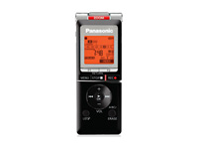

RR-US450
Grabadora de Voz Digital con Memoria de 4GB
- Memoria de 4GB para grabar 1096h 50m
- Entrada USB (recarga)
- Compatible con Tarjetas Micro SD
- Grabación en formato LPCM/MP3
- Micrófono Estéreo
- Zoom Rec para grabar a largas distancias
- Recortador de Ruido

